29.05.2019
В отпуск – налегке! Энергетики вывели формулу беззаботного отдыха для своих клиентов

Не брать с собой в отпуск лишний груз неоплаченных счетов за жилищно-коммунальные услуги призывает своих клиентов АО «Газпром энергосбыт Тюмень». Чтобы отдых был безмятежным и приносил только радостные впечатления, энергетики рекомендуют гражданам, отправляющимся в путешествие или переезжающим жить на дачу, заблаговременно погасить долги за ЖКУ и внести средства за текущий период.
Формулу беззаботного отпуска энергетики сложили в слоган запущенной в преддверии летнего сезона промоакции «Оставьте лишнее, возьмите нужное!», где «лишнее» – это бремя долговых обязательств перед поставщиками жилищно-коммунальных услуг, общая сумма которого в мае только за электроэнергию превышает 485,8 млн рублей. Из них 90,1 млн – это задолженность жителей Сургута и Сургутского района ХМАО-Югры. Свыше 78,6 млн рублей долгов накопили потребители г. Тюмени и Тюменского района. В списке злостных неплательщиков также клиенты – физические лица г. Нефтеюганска, Нефтеюганского и Кондинского районов ХМАО-Югры, г. Нового Уренгоя и г. Надыма ЯНАО.
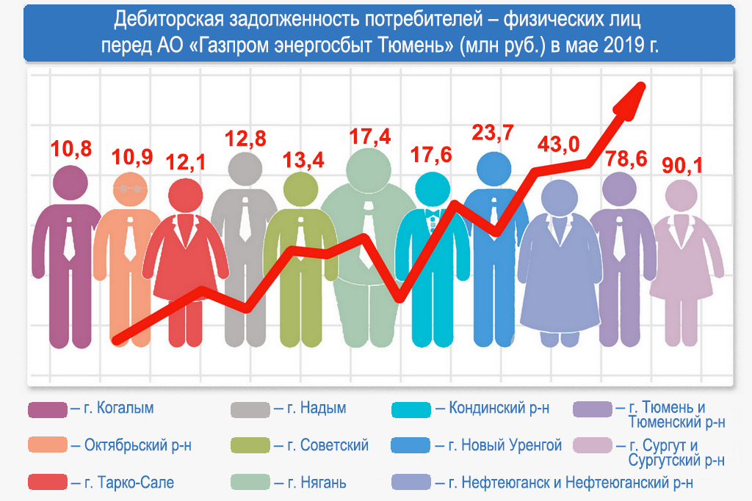
Напомним, задолженность за потребленную электроэнергию может стать поводом для применения в отношении нерадивых клиентов дисциплинарных мер: начисления пени за просрочку платежа, введения ограничения электроснабжения в жилом помещении. Долгожданный отпуск может также омрачиться запретом на выезд за границу, визитом судебных приставов, наложением ареста на банковские карты неплательщиков. Так, с начала 2019 года АО «Газпром энергосбыт Тюмень» подало в суд в отношении должников – физических лиц 4 209 исков с общей суммой требований около 29,3 млн рублей. Активно ведется работа по взысканию с неплательщиков долгов совместно со службой судебных приставов, имеющих в настоящее время в исполнительном производстве более 1 600 исполнительных документов на сумму более 6 млн рублей.
Энергетики настоятельно советуют населению не доводить ситуацию до крайности и вовремя рассчитываться за потребленную электроэнергию и ЖКУ. Тем более что с интерактивными сервисами АО «Газпром энергосбыт Тюмень» сделать это можно, находясь в любой точке мира. Возможность оплатить счета в режиме онлайн представлена в «Личном кабинете клиента» на официальном сайте компании www.gesbt.ru, на страницах без регистрации gesbt.ru/noregistr и в мобильной версии ресурса gesbt.ru/m/. Произвести платеж также можно через мобильные приложения банков ПАО «Сбербанк», АО «Газпромбанк», ПАО Банк «ФК Открытие».

Отдел по связям с общественностью и работе со СМИ
Тел.: (3462) 77-77-77 (доб. 14-120)
Татьяна Степанова
info@energosales.ru
www.gesbt.ru

Мы в соцсетях:
vk.com/gesbt.tyumen
facebook.com/gesbt.tyumen
instagram.com/gesbt.tyumen

При использовании материалов АО «Газпром энергосбыт Тюмень» ссылка на источник обязательна!

